LAZIO
Marzo 2025

BOMARZO

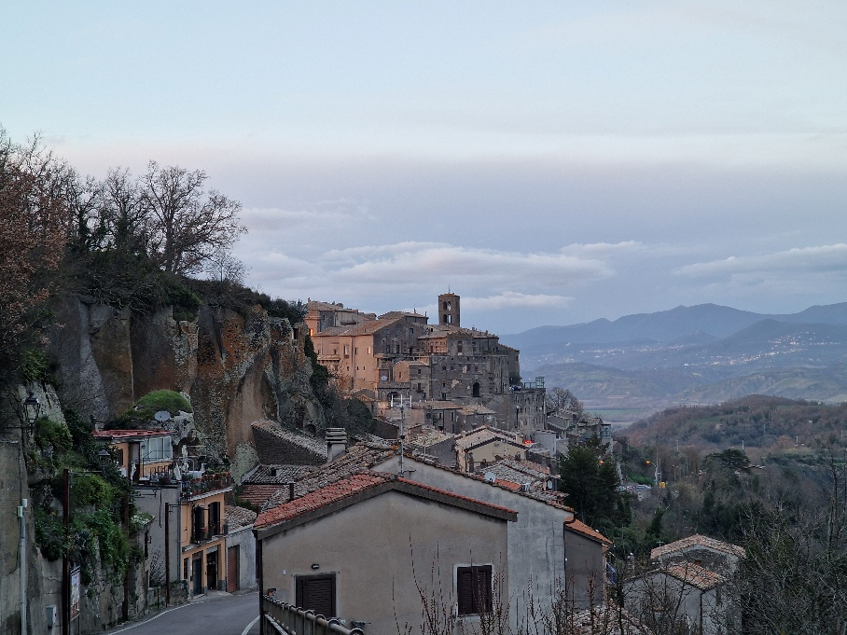
IL SACRO BOSCO
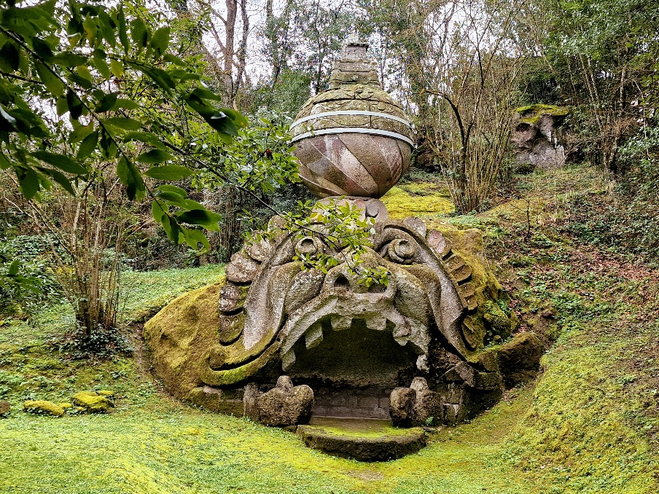

- PREPARATIVI
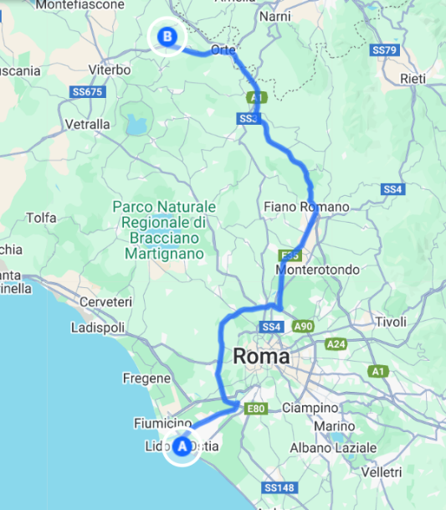
  - Itinerario
Da Roma a Bomarzo abbiamo percorso 130 chilometri complessivi percorrendo l’autostrada A1/E35.

  - Lista della spesa
Non è stato necessario l’acquisto di attrezzature specifiche per il viaggio. Siamo partiti con lo stretto necessario, confidando nella possibilità di fare la spesa strada facendo.
- GIORNO PER GIORNO
  - Data, luogo e percorso
- 28 febbraio:
  - partenza da Roma alle ore 14.00 circa.
  - arrivo a Bomarzo alle ore 16.00 circa;
- 1 marzo:
  - Partenza da Bomarzo alle ore 15.00 circa.
Link del video pubblicato su YouTube:
  - Soste notturne
A Bomarzo c'è un parcheggio camper gratuito (ma senza servizi) vicino al borgo a circa 500 metri dall'entrata del “Sacro Bosco”.
- TEMI SPECIFICI
  - Natura, storia cultura e gastronomia
Bomarzo Durante il Rinascimento conobbe un periodo di discreta fioritura culturale, come dimostrato dalla ricostruzione del Duomo e del Palazzo Orsini, trasformato in residenza gentilizia. Nel 1646, il Duca di Bomarzo Marzio Orsini (1618-1674) alienò il feudo ad Ippolito Lante Montefeltro della Rovere (1618-1688), la di cui famiglia lo possedette fino al 1837, quando il Duca Giulio (1789-1873) lo vendette ai Borghese.
Il "Sacro Bosco" è situato alle pendici di un vero e proprio anfiteatro naturale. Fu fatto costruire nel XVI° secolo da Vicino Orsini. Nel parco vi sono monumenti che raffigurano animali mostruosi e mitologici.
  - Luoghi visitati
- Duomo di Bomarzo
- Chiesa di Sant’Anselmo
- Il “Sacro Bosco”
  - Riflessioni personali
Il parcheggio è tranquillo, illuminato e ben posizionato per visitare a piedi il paese e il parco.
- CONSIGLI UTILI
  - Applicazioni informatiche utili
Abbiamo programmato il viaggio utilizzando le diverse applicazioni che internet mette a disposizione.
  - Consigli per il viaggio in camper e cosa portare
È consigliabile avere al seguito il necessario per mangiare e bere anche se nel paese c’è un piccolo supermercato.
- CONCLUSIONI
  - Riflessioni sul viaggio
Partendo da Roma il viaggio è molto breve (due ore circa) e il parcheggio è molto ampio.
  - Pensieri per il futuro
Esperienza da ripetere unendo la vista di Sant’Angelo “il paese delle fiabe” e Civita di Bagnoregio.

